|  |  |
| --- | --- |
| **全权代表大会（PP-18） 2018年10月29日-11月16日，迪拜** | logo_C_ |
|  |  |
|  |  |
| 全体会议 | **文件 6-C** |
|  | **2017年11月13日** |
|  | **原文：法文** |
|  | |
| 秘书长的说明 | |
| 无线电规则委员会（RRB）委员职位候选人 | |
|  | |
|  | |

根据3号文件的内容，我高兴地将附件中无线电规则委员会委员职位候选人的竞选材料转呈大会：

**Hassan Talib先生（摩洛哥王国）**

秘书长

赵厚麟

**附件**：1件

附件

致： 国际电信联盟，日内瓦

发自： 摩洛哥王国常驻使团，日内瓦

摩洛哥王国驻联合国日内瓦办事处和瑞士其它国际组织的常驻使团向国际电信联盟（ITU）表示崇高敬意，且为了参加将于2018年10月29日至11月16日在阿拉伯联合酋长国迪拜举行的国际电联全权代表大会的选举工作，我们非常荣幸地通知国际电联，摩洛哥王国政府决定正式提出：

• 摩洛哥王国竞选连任国际电信联盟理事会（2019-2022年）的资料；以及

• 竞选无线电规则委员会委员（非洲区域）职位的Hassan TALIB先生的资料。

为此，Hassan TALIB先生的简历以及摩洛哥王国旨在支持其参选的陈述附于本函后。

摩洛哥王国常驻使团谨借此机会向国际电信联盟表达最崇高的敬意。

（摩洛哥常驻使团的正式印章）

2017年11月10日，日内瓦

**支持摩洛哥王国HASSAN TALIB先生竞选  
无线电规则委员会（RRB/CRR）委员（非洲区域）职位的  
  
陈述**

无线电通信是包括移动业务在内的电信业务的关键性基础，因此，无线电频谱是得到最广泛采用的旨在为这些业务的发展和可获取性做出贡献的手段。这一趋势进一步增强了诸如国际电信联盟（ITU）等无线电通信机构的作用以及各个国家、运营商和制造商对频谱的兴趣。摩洛哥王国一贯极其重视国际电联的工作，积极参加国际电联的繁复多样的会议和大会，并对国际电联的不同部门给予支持。

自1998年以来，摩洛哥一直是RRB/CRR中的非洲代表。摩洛哥在委员会工作方面具有丰富经验且渴望继续为之添砖加瓦，因此，摩洛哥提名Hassan TALIB先生竞选无线电规则委员会非洲区域（地区）委员一职。

Hassan TALIB先生自1997年以来一直积极参加世界无线电通信大会（WRC）并为之贡献力量，且八年来他一直是ITU-T第12研究组的副主席。他广泛而深入地了解国际电联各不同部门的工作。

Hassan TALIB先生（个人简历附后）的个人资质和能力极高，而且他在国内和国际层面均具有丰富的专业经验，因此，在应对不断变化的新技术所带来的挑战方面他将做出极大贡献，而且将在RRB/CRR工作中发挥积极作用。

摩洛哥王国竞选无线电规则委员会（RRB/CRR）委员（非洲区域）  
职务的候选人Hassan TALIB先生的简历

**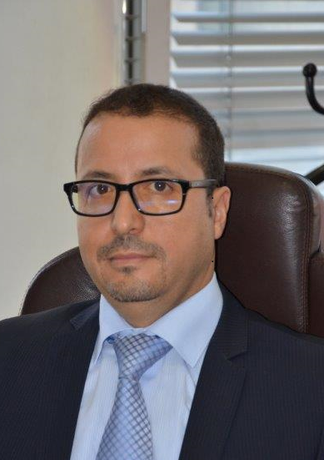**

**姓名：** Hassan TALIB

**出生年月：** 1970年3月10日

**婚姻状况：** 已婚，育有三个子女

**语言：** 阿拉伯语、英语、法语

电信领域的经历

• 过去23年中为国家频谱管理各方面贡献过力量。

• 向接受无线电通信和频谱问题培训的工程师进行演讲和召集会议。

• 在频谱管理新领域区域性培训讲习班（由国际电联阿拉伯国家区域代表处和ANRT承办）上进行演讲。

• 在ANRT和ANFR（法国）为非洲国家组织（拉巴特）的频谱管理研讨会相关会议上演讲。

• 协助推出了摩洛哥第四代移动网络。

• 电信发展局（BDT）任命的在频谱管理方面协助主管部门工作的专家。

• 在国际电联和ANRT组织的非洲及阿拉伯国家电信监管论坛上进行演讲。

• 摩洛哥皇家业余无线电爱好者协会副主席（呼号：CN8TF）。

• 摩洛哥所有频谱监测程序和协议的倡导人和共同制定人。

国际活动

• 出席国际电联2002、2006、2010和2014年全权代表大会的国家代表团成员。

• 出席PP-06、PP-10和PP-14的摩洛哥代表团副团长。

• 为制定摩洛哥提交国际电联以下大会的国家立场提案贡献了力量：WRC、世界电信标准化全会（WTSA）和世界电信发展大会（WTDC）。

• ITU-T第12研究组副主席（两任），该研究组负责电信网络服务质量等问题。

• 参加过国际电联不同部门若干研究组和工作组/工作小组的工作。

• 2006年5月被ANRT任命协助中非共和国电信管理局（ART）开展电信业务牌照颁发工作。

学历和培训情况

• 2005年获得高等商业和管理学院（ISCAE-拉巴特）的管理高级学位。

• 2005年在美国接受有关第三代电信网络的专业培训（3G：UMTS/CDMA）。

• 2002年在美国接受有关频谱管理和监测的培训。

• 获得摩洛哥国家邮政和电信研究院（INPT）工程学学位（国家级工程师）。

• 1991年获得摩洛哥综合大学研究学学位（数学和物理学）。

• 1989年获得双语高中毕业文聘（科技和数学）。

\_\_\_\_\_\_\_\_\_\_\_\_\_\_